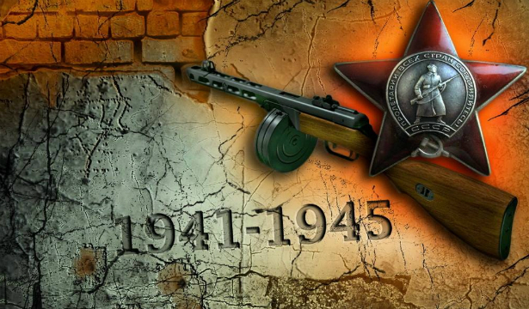

***ПРОЧИТАЙ КНИГУ О ВОЙНЕ***

# 1. «Курская битва». Сборник

Материалы сборника познакомят читателя с боевыми действиями пехотинцев, летчиков, танкистов, саперов, с работой военных медиков, деятельностью войскового и оперативного тыла, с борьбой партизан.

# 2. А. Ананьев «Танки идут ромбом»

Роман «Танки идут ромбом» повествует о трех днях Курской битвы. Герои этого произведения воспринимаются как наши

современники потому, что их мысли и чаяния в суровое время Великой Отечественной войны были озарены светом завтрашнего дня, обращены в будущее.

3. В. Алехин «Сполохи над Сеймом»

Партизанские дневники, подлинные документы, найденные в партизанских архивах, легенды, услышанные на Брянщине и в Сумской области, встречи с оставшимися в живых партизанами Великой Отечественной войны помогли автору восстановить события, описанные в романе-трилогии «Сполохи над Сеймом».

# 4. С. Алексеев «Сто рассказов о войне»

Сборник рассказов о героическом подвиге нашего народа в Великой Отечественной войне. Юные читатели узнают, какими они были, - люди, отстоявшие свободу и независимость нашей Родины, и уничтожившие фашистскую чуму.

***5. «А зори здесь тихие» Борис Васильев***

***«Завтра была война» Борис Васильев***

***«В списках не значился» Борис Васильев***

***«Брестская крепость» Сергей Смирнов***

***«Мадонна с пайковым хлебом» Мария Глушко***

***Борис Полевой «Повесть о настоящем человеке»***

***Михаил Шолохов «Судьба человека»***

***Алесь Адамович, Даниил Гранин «Блокадная книга»***

***Александр Фадеев «Молодая гвардия»***

# 6. М. Богучаров «Отцовские рассказы про войну»

Книга для детей младшего школьного возраста содержит небольшие воспоминания о войне, которые автор в тихие, мирные вечера рассказывал своему сыну.

# 7 Г. Кубанский «Гвардии капитан»

В повести «Гвардии капитан» автор рассказывает о событиях, которые он сам пережил во время Великой Отечественной войны командиром взвода связи гвардейского стрелкового полка.

***8 «На войне как на войне». Повести.***

В сборник входят повести Д. Гранина «Клавдия Вилор», Б. Васильева «А зориздесь тихие…», В. Курочкина «На войне как на войне», М. Шевченко «Только бы одну весну».

Четыре повести известных советских писателей объединены темой формирования и испытания характера молодого советского воина в горниле Великой Отечественной войны.

# 9. П. Журба «Александр Матросов»

Повесть о жизни и подвиге девятнадцатилетнего Героя Советского Союза гвардии рядового Александра Матросова.

# 10. С. Смирнов «Брестская крепость»

В книге восстановлен волнующий, полный драматизма эпизод Великой Отечественной войны – защита Брестской крепости, рассказано о подвиге людей, которые, оказавшись отрезанными от внешнего мира, продолжали героическое сопротивление врагу.

# 11. Г. Осипов «Что там, за линией фронта?»

Книга документальна. В неё вошли повести об уникальном подполье в годы войны на Брянщине.

***12. Н. Овчарова «Товарищ по фронту». Повести и рассказы.***

В основе повестей писательницы – морально-этические проблемы: верность гражданскому и нравственному долгу, крепкому фронтовому братству, воспитание характера, становление личности.

# 13. Л. Кассиль, М. Поляновский «Улица младшего сына»

Известная повесть о Герое Великой Отечественной войны пионере-партизане Володе Дубинине.

# 14. В. Ющенко «Вечный огонь»

В книге рассказывается о мужестве и стойкости партизан и подпольщиков – патриотов на временно оккупированной немецкими фашистами придонской земле.

# 15. А. Баяндин «Сто дней, сто ночей»

Герои повести – солдаты великой битвы на Волге, где советские люди смогли выдержать то, что, кажется, не под силу живому человеку.

***16. К. Симонов «Живые и мертвые».*** ***Роман в трех книгах.***

Книга первая – «Живые и мертвые»

Книга вторая – «Солдатами не рождаются»

Книга третья – «Последнее лето»

# 17. В. Быков «Дожить до рассвета», «Альпийская баллада», «Сотников», «Пойти и не вернуться»

Повести В. Быкова посвящены теме подвига, мужества, самопожертвования во имя победы.

***18. Г. Бакланов «Навеки – девятнадцатилетние».***

# Повести и рассказы

Книга о солдатах, погибших на священной войне, оставшихся вечно молодыми.

# 19. В. Богомолов «Момент истины»

Писатель пишет о патриотизме, духовной стойкости и мужестве советских людей, проявленные в боях за Родину.

# 20. Ю. Бондарев «Горячий снег»

В романе отражены события тревожной зимы 1942 года, происходящие в волжских степях под Сталинградом, когда танковые колонны генерала Манштейна рвались на выручку окруженной на Волге трехсоттысячной группировке Паулюса. На пути их железной стеной встали советские войска – встали и не пропустили врага.